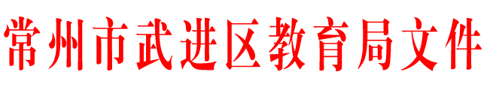

武教发展〔2018〕2号

关于公布武进区2017年度优秀教科研成果
评选结果的通知

各中小学、幼儿园及有关学校、有关单位：
2017年我区共有152项省教育科学规划课题、省教研课题、市教育科学规划课题和区教科研课题进行了结题鉴定。今年3月，由教师发展中心组织开展了2017年度武进区优秀教科研成果评选活动，根据自主申报的成果材料，参考结题鉴定评审意见，评选出优秀教科研成果一等奖34项、二等奖55项，现予以公布表彰（名单见附件）。
希获奖课题的课题组进一步总结经验，提炼成果，在教育教学实践中推广应用，并对有关问题进一步作深入研究，争取再有新突破，再出新成果。
希各校进一步增强科研意识，加强科研工作，充分发挥教育科研在繁荣学校文化、推进课程建设、深化教学改革、培育教育特色，以及促进教师专业发展中的重要作用。

附件：武进区2017年度优秀教科研成果评选获奖名单

常州市武进区教育局
2018年3月26日

常州市武进区教育局党政办公室 2018年3月26日印发

